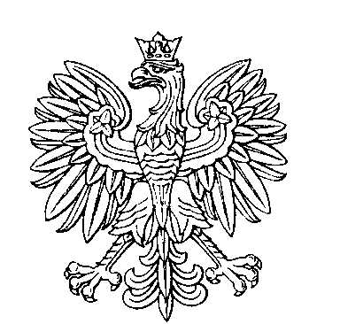

OBWODOWA KOMISJA WYBORCZA NR 1
w gminie Besko

SKŁAD KOMISJI:
Przewodniczący Zofia Kijowska

Zastępca Przewodniczącego Robetr Stanisław Matuszek

CZŁONKOWIE:
Anna Barbara Derewecka  Maria Gac  Stanisław Michał Małek  Józefa Szajner | Sabina Magdalena Dziok  Szymon Dariusz Kopecki  Marzena Dorota Matuszek-Szul

OBWODOWA KOMISJA WYBORCZA NR 2
w gminie Besko

SKŁAD KOMISJI:
Przewodniczący Agnieszka Anna Okarma

Zastępca Przewodniczącego Andrzej Kuńka

CZŁONKOWIE:
Barbara Czesława Banek  Andrzej Jan Jaślar  Justyna Wiktoria Szałankiewicz  Marta Twardy | Urszula Burnat  Anna Teresa Suwała  Patrycja Anna Szałankiewicz

OBWODOWA KOMISJA WYBORCZA NR 3
w gminie Besko

SKŁAD KOMISJI:
Przewodniczący Wojciech Lewicki

Zastępca Przewodniczącego Karolina Florek

CZŁONKOWIE:
Piotr Artur Ciupka  Beata Maria Jaślar  Maria Krystyna Matuszek  Maria Jadwiga Pojnar | Izabela Fularz  Monika Ewa Lewicka  Katarzyna Stefania Mazur

OBWODOWA KOMISJA WYBORCZA NR 4
w gminie Besko

SKŁAD KOMISJI:
Przewodniczący Marta Rysz

Zastępca Przewodniczącego Kazimiera Mroczkowska

CZŁONKOWIE:
Karolina Kinga Macnar  Kazimiera Szul  Milena Marlena Ziobro | Krystyna Józefa Oleniacz  Helena Maria Szybka

